Вариант 1
Необходимо спроектировать генератор импульсов специальной формы с заданными параметрами:
$$U_{max}=\left(0÷30\right)В;$$
$$T=\left(200÷500\right)мс;$$
$$t_{1}=\left(1÷100\right)мс;$$
$$t_{2}=(0-100) мкс;$$
$f_{0}$синхронизирована с основным сигналом;
$$I_{нmax}=10 А;$$
Временная диаграмма выходного напряжения генератора

Вариант 2
В данном расчетно-графическом задании, ставится цель проектирования генератора специальных сигналов, по следующим заданным параметрам:
$$U_{max}=\left(1÷100\right)В;$$
$\left|t_{i}-t_{i-1}\right|$ = $\left(1÷10\right) мс$;
$$T=\left(0,1÷1\right) с;$$
$U_{0}=(0,1÷0,5) В$;
$$I_{нmax}=1 А;$$
$$U_{1}=(1÷100);$$
Временная диаграмма выходного напряжения генератора

Вариант 3
Необходимо спроектировать генератор импульсов специальной формы с заданными параметрами:
$$T=\left(0÷6\right)мкс;$$
$$t_{1}=\left(1÷3\right)мкс;$$
$$t_{2}=(1-2) мкс;$$
$$t_{3}=(1) мкс$$
Заполняемая частота не синхронизирована с t1
$$U_{зап}=\left(0÷1\right)В;$$
$$U_{max}=\left(0÷80\right)В;$$
$f_{зап}=1 кГц$;
$$I_{нmax}=1 А;$$
Временная диаграмма выходного напряжения генератора

Вариант 4
Необходимо спроектировать генератор импульсов специальной формы с заданными параметрами:
Временная диаграмма выходного напряжения генератора
(I_{н})_{max} = 5 А
U_{max} = (0 – 25) В
U₁ = (50 – 80) % от U_{max}
U₂ = (20 – 30) % от U_{max}
U₀(f₀) = (0,1 – 10) В
f₀ = 1 МГц $±$ 0,1 %
T = (1 – 100) сек
Tj = (0 – 1) сек
Источник питания - трансформаторный $\sim 220 В$

Вариант 5
Необходимо спроектировать генератор импульсов специальной формы с заданными параметрами:
$$U_{вых. max}=\left(0÷40\right) В$$
$$T_{1}=\left(0÷100\right) мкс$$
$$Т_{2}=\left(0÷10\right) мкс$$
$$T_{И}=\left(200÷500\right) мкс$$
$$Т=\left(1÷20\right) мс$$
$$f_{0}=1 кГц$$
$$I_{н max}=1 А$$
$$U_{1}=2 В=const$$
Временная диаграмма выходного напряжения генератора

Вариант 6
Необходимо спроектировать генератор импульсов специальной формы с заданными параметрами:
t₁ = t₂ = (1-100), мс
T = (100-1000), мс
U_{1 max} = (0-30), В
U_{0 max} = (0-30), В
(I_{н})_{max} = 300 мА

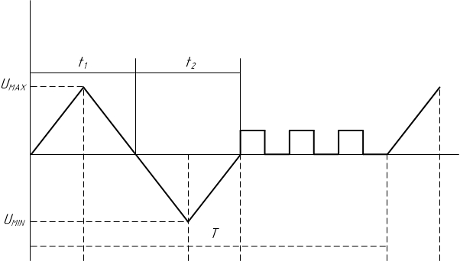

Временная диаграмма выходного напряжения генератора

Вариант 7
Необходимо спроектировать генератор импульсов специальной формы с заданными параметрами:
U_{вых max} = (0÷30), В
Т1 = (1÷100), мс
Т2 = (0÷100), мс
Т = (200÷500), мс
Т1 и Т2 регулируются по 2 диапазонам
f0=3кГц
I_{н max} = 10 А
tнф ≤0,3 мкс
Временная диаграмма выходного напряжения генератора

Вариант 8
Необходимо спроектировать генератор импульсов специальной формы с заданными параметрами:
Параметры сигнала:
U0=(1-5)В
Um=(1-20)В
tи=(10-100)мкс
T=(100-1000)мс
Iн=600мА
Временная диаграмма выходного напряжения генератора

Вариант 9
Необходимо спроектировать генератор импульсов специальной формы с заданными параметрами:
$$U_{max}=\left(0÷30\right)В$$
$$T=\left(1÷100\right)мс$$
$$t_{1}=\left(0÷10\right)мкс$$
$$t_{1}-t_{2}=10 мкс=cons t$$
$f_{0}$синхронизирована с основным сигналом
$$f_{0}=1 МГц$$
$$I_{нmax}=0,3 А$$
$$U_{1}=1 В=cons t$$

Временная диаграмма выходного напряжения генератора

